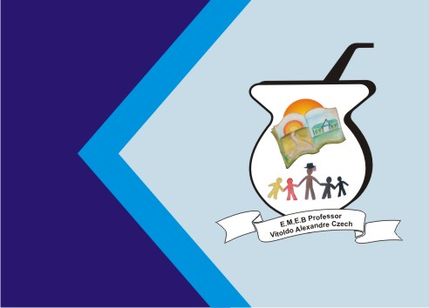
Secretaria Municipal de Educação
E.M.E.B. Professor Vitoldo Alexandre Czech
Diretora: Lucélia Aparecida Gabrielli
Assessora Pedagógica: Maria Claudete T. Gervásio
Assessora Administrativa: Rosane Eva Bucco
Professor (a): Luan Cezar Ribeiro da Silva
Disciplina: Música
Série/ano 3º Data 02/08/2021
Aluno (a)..................................................................

Nesta sequência você vai precisar de duas colheres.
Para o nosso aprendizado e diversão, não precisamos de muitas coisas, mas a principal delas é a nossa imaginação.
Com duas colheres, você vai assistir ao vídeo e executar a atividade, realizando o ritmo desta canção TRÉ LÉ LÉ.
https://youtu.be/ixJftUfSMeY
Você vai gravar um vídeo e enviar para o prof.
Qualquer dúvida, pode me chamar.
Abração do Prof Luan.

